**ESP32 CONTROL SYSTEM**

[**ESPECIFICAÇÃO DE REQUISITOS**](https://www.analisederequisitos.com.br/requisitos-funcionais-e-requisitos-nao-funcionais-o-que-sao/)

**DOCUMENTO X-0001**

**Deivison Luan Xavier Silva**

**ÚLTIMA ATUALIZAÇÃO: 14/07/2025**

**HISTÓRICO DE REVISÕES DO DOCUMENTO**

|  |  |  |  |
| --- | --- | --- | --- |
| **DATA** | **VERSÃO** | **DESCRIÇÃO DA ALTERAÇÃO** | **AUTOR** |
| 27/06/2025 | 1 | CRIAÇÃO DESTE DOCUMENTO | Deivison Luan X. Silva |
| 30/06/2025 | 2 | ALTERAÇÃO DO REQUISITO R1-1 | Deivison Luan X. Silva |
| 07/07/2025 | 3 | INCLUSÃO DOS PROTÓTIPOS DE INTERFACE | Deivison Luan X. Silva |
| 14/07/2025 | 4 | CONCLUSÃO E VALIDAÇÃO COM O CLIENTE | Deivison Luan X. Silva |

**IDENTIFICAÇÃO DOS ENVOLVIDOS**

|  |  |  |
| --- | --- | --- |
| **PAPEL** | **NOME** | **EMAIL** |
| ANALISTA DE REQUISITOS | Deivison Luan X. Silva | Deivison.luan@live.com |
| HARDWARE/PCB | Deivison Luan X. Silva | Deivison.luan@live.com |
| FIRMWARE | Deivison Luan X. Silva | Deivison.luan@live.com |

**PROBLEMA DE NEGÓCIO**

Existe uma lacuna no mercado de kits educacionais para o ensino de disciplinas de engenharia. Alguns kits são muito caros, alguns tem funcionalidades limitadas e alguns tem pouca mobilidade ou dificultam o acesso do aluno. Focando na disciplina de sistemas de controle, e tentando sanar essas deficiências, o produto desenvolvido aqui é uma plataforma de baixo custo, acessível de qualquer lugar e com funcionalidades que ensinem os alunos sobre conceitos de sistemas de controle tanto no software quanto em hardware. Espera-se que o sistema seja adotado por instituições de ensino de engenharia que tenham limitações orçamentarias e precisem de soluções completas.

[**REQUISITOS DE SISTEMA**](https://analisederequisitos.com.br/requisitos-funcionais-e-requisitos-nao-funcionais-o-que-sao) **FUNCIONAIS**

* RF1. Receber e decodificar comandos (IRL e mensagens) vindos de um cliente web.
* RF2. Aplicar níveis de tensão aos circuitos usando as portas com conversores digital-analógico e avaliar suas respostas nas portas com conversores analógico-digital.
* RF3. Enviar informações para o cliente onde essas informações vão atualizar um gráfico e cards (ver figura 3).

**REQUISITOS NÃO FUNCIONAIS:**

* RNF1: Utilização de Websockets como protocolo de comunicação e FreeRTOS para funções de tempo real.
* RNF2: Tempo inicialização máximo: 8 s.
* RNF3: Alimentação 5 V e 2 A.

**REGRAS DE NEGÓCIO:**

* RN1: Na tela de interface do cliente o botão “descarregar capacitor” serve como um reset no experimento. Observe que um indicador ao seu lado mostra quando o capacitor está sendo descarregado (vermelho) e quando está em uso normal (verde).
* RN2: O botão “Aplicar parâmetros” inicia o experimento com as configurações escolhidas acima (Malha aberta ou fechada, planta selecionada, e parâmetros de controle).

[**CASOS**](https://analisederequisitos.com.br/requisitos-funcionais-e-requisitos-nao-funcionais-o-que-sao) **DE USO (CSU0x)**

1. **Esp32 como servidor** – O esp32 está hospedando sendo utilizado como servidor web e como controlador do experimento. Ao ser energizado, o Esp32 está pronto para receber o acesso.
2. **Configuração do cliente** – Na página web, o usuário pode selecionar como o sistema vai se comportar, selecionando opções como qual planta será utilizada, qual ordem, se o sistema está em malha aberta ou fechada e os parâmetros no caso de uso de PID.
3. **Envio de parâmetros (Comunicação cliente-servidor)** – O servidor recebe as mensagens enviadas pelo cliente e executa o que for preciso, aplicando tensões ou descarregando o capacitor para reiniciar o experimento.
4. **Aplicação nos circuitos** – O Esp32 aplica a tensão indicada pelo Set Point (SP) e mede a tensão no capacitor como sua resposta.
   * **Sistema de primeira ordem** – Circuito RC com capacitor eletrolítico fixo em 100 uF e 4 resistores (1 kΩ, 10 kΩ, 22 kΩ e 56 kΩ) selecionáveis por um demux alterando o tempo de resposta do sistema.
   * **Sistema de segunda ordem** – Circuito de um filtro passa-baixa ativo com topologia Sallen-Key (figura 1) com capacitores eletrolítico (4.7 uF e 10 uF) selecionáveis por um demux alterando a forma de resposta do sistema.

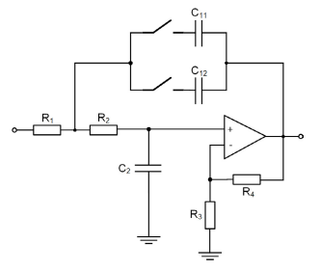

Figura 1 - Filtro Passa-baixa ativo de segunda ordem - Topologia Sallen-Key.

1. **Avaliação** – Medir a tensão de saída dos circuitos (tensão nos capacitores utilizados) e organiza em um objeto JSON que vai ser enviado para o cliente web.
2. **Exibir os resultados –** Na interface do cliente, os resultados são mostrados em flashcards e em um gráfico.

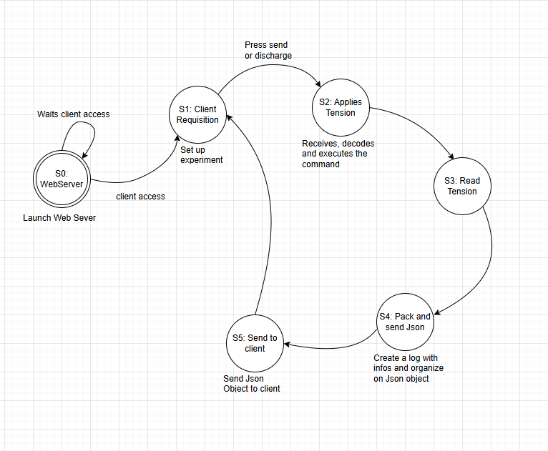

*Figura 2 - Diagrama de transição de estados*

[**WIREFRAMES PARA PROTOTIPAÇÃO DAS INTERFACES**](https://www.analisederequisitos.com.br/requisitos-funcionais-e-requisitos-nao-funcionais-o-que-sao/)

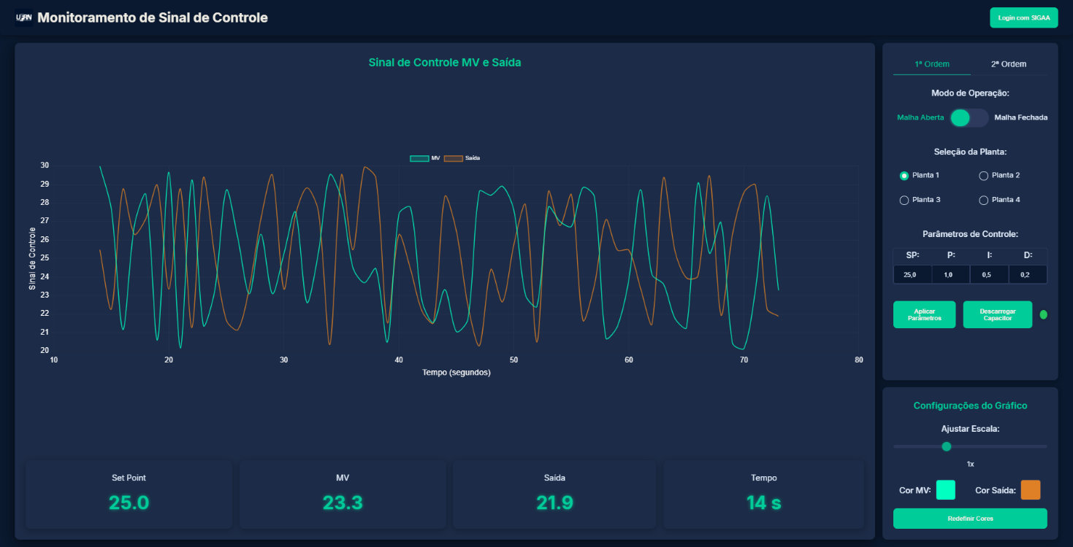

*Figura 3 – Apresentação da tela de monitoramento dos sinais de sistema de controle.*

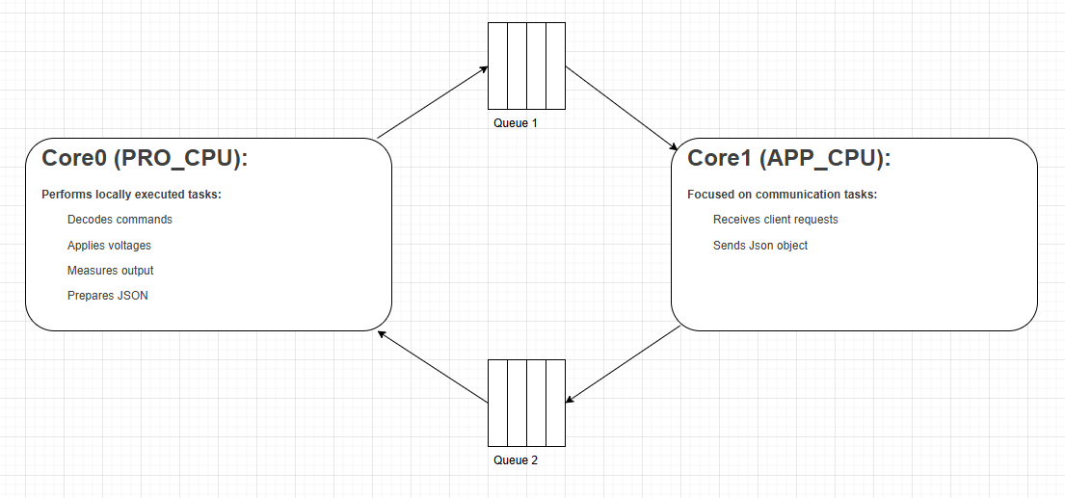

*Figura 4 – Arquitetura simplificada do uso dos núcleos.*

**LISTA DE MATERIAIS**

|  |  |  |  |  |
| --- | --- | --- | --- | --- |
| **Categoria** | **Item** | **Quant.** | **Preço unitário** | **Total** |
| Microcontrolador | ESP32 DEV-KIT | 1 | R$ 61,00 | R$ 61,00 |
| Componentes | Capacitor eletrolitico 4.7 uF | 4 | R$ 0,30 | R$ 1,20 |
| Capacitor eletrolitico 10 uF | 1 | R$ 0,15 | R$ 0,15 |
| Capacitor eletrolitico 100 uF | 1 | R$ 0,20 | R$ 0,20 |
| Capacitor ceramico 680 nF | 1 | R$ 0,85 | R$ 0,85 |
| Resistores de 10 kΩ | 2 | R$ 0,07 | R$ 0,14 |
| Resistores de 22 kΩ | 1 | R$ 0,45 | R$ 0,45 |
| Resistores de 56 kΩ | 1 | R$ 0,07 | R$ 0,07 |
| Resistores de 100 kΩ | 4 | R$ 0,50 | R$ 2,00 |
| Ampop LM358 | 1 | R$ 1,40 | R$ 1,40 |
| Mux/Demux 4052 BE | 1 | R$ 1,30 | R$ 1,30 |
| Energia | Fonte de alimentação 220 v - 5 v | 1 | R$ 35,00 | R$ 35,00 |
| Bornes de duas conexões | 2 | R$ 0,80 | R$ 1,60 |
| Ventoinha | 1 | R$ 20,00 | R$ 20,00 |
| Estrutura e Acabamento | Carcaça impressa em 3D (ou acrílico/ABS) | 1 |  | R$ - |
| Parafusos M2 ou M3 | 4 |  | R$ - |
| Ferramentas | Ferro de solda + Estanho 60/40 | 1 |  | R$ - |
| Multímetro | 1 |  | R$ - |
| Impressora 3D / Serviço de corte a laser | 1 |  | R$ - |
|  |  |  | Total | R$ 125,36 |

*Tabela 1 - Lista de materiais e orçamento para o desenvolvimento do protótipo.*

*Fonte: Orçamento realizado no site baú da eletrônica dia 13/07.   
Disponível no endereço: https://www.baudaeletronica.com.br*

**ESQUEMÁTICO PRELIMINAR (Wokwi)**

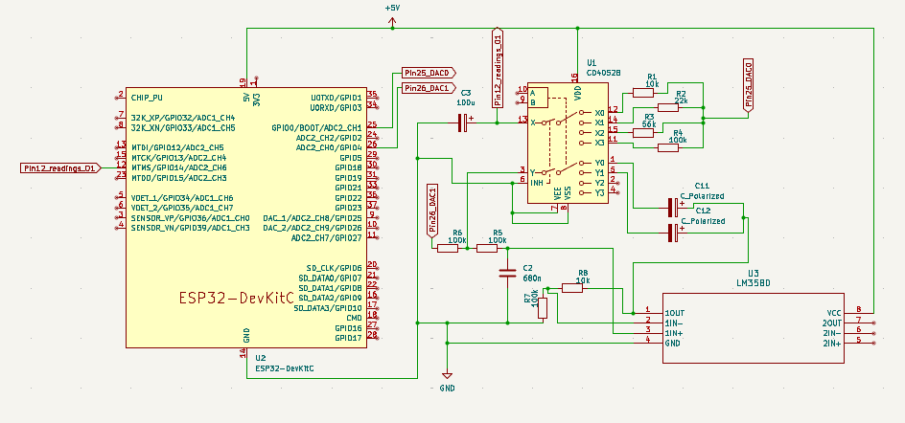

*Figura 5 - Esquemático de ligação do circuito no Kicad*

**REPOSITÓRIO DE CÓDIGOS**

**Firmware:**

[**https://github.com/DeivisonLuan/Esp32_Control_Systems#**](https://github.com/DeivisonLuan/Esp32_Control_Systems#)

**Bibliotecas importadas:**

**Arduino_JSON**

Processa JSON em projetos com microcontroladores Arduino e derivados.

|  |  |
| --- | --- |
| Author: | Arduino |
| Website: | <https://github.com/arduino-libraries/Arduino_JSON> |
| Category: | Other |
| License: | LGPL 2.1 |
| Library Type: | Official |
| Architectures: | Any |

*Tabela 3 - Descrição da biblioteca Arduino JSON*

*Fonte: https://www.arduinolibraries.info/libraries/arduino_json*

**WebSockets**

Protocolo WebSockets para Arduino (Server + Client).

|  |  |
| --- | --- |
| Author: | Markus Sattler |
| Website: | <https://github.com/Links2004/arduinoWebSockets> |
| Category: | Communication |
| License: | LGPL 2.1 |
| Library Type: | Contributed |
| Architectures: | Any |

*Tabela 4 - Descrição da biblioteca WebSockets*

*Fonte: https://www.arduinolibraries.info/libraries/web-sockets*